**Temat : Front zachodni I wojny światowej do 1917 roku.**

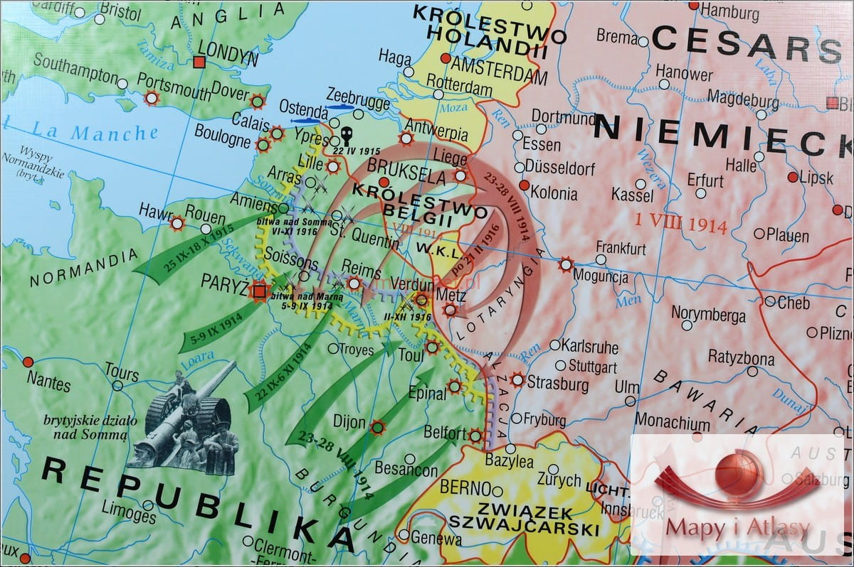

**Plan Schlieffena- plan wojny błyskawicznej w wydaniu niemieckim ( Blitzkriegu)**

Aby Niemcy nie musiały walczyć na 2 fronty- z Rosją i Francją jednocześnie postanowiono ,że zaatakują Francję min. przez terytorium Belgii i Luxemburga . Tak jak widać na mapie -kolor czerwony strzałek.

Francja była nastawiona na odparcie ataku na granicy francusko – niemieckiej ( pamiętajmy, że Francja chce odzyskać utraconą w 1871 roku Alzację i Lotaryngię ) ! Widać te ziemie na tej mapie ☺ Nie spodziewała się jednak ataku od północy przez Belgię. Szok.

Niemcy założyli sobie ,że zdobędą stolicę Francji – Paryż w 6 tygodni a następnie przerzucą część wojsk na wschód przeciw Rosji. Zakładali ,że zanim Rosjanie się zbiorą ( zmobilizują wojsko) to już zdążą załatwić Francję.

**Plan Schlieffena nie wypalił**. Rosja uderzyła na Niemców z drugiej strony , by ratować sojuszniczkę Francję. Zrobiła to już w sierpniu ! Niemcy musza walczyć na dwa fronty i to uratuje Francję. Wojska niemieckie utkną pod Paryżem nad rzeką Marną **( I bitwa nad Marną)** i nie zdobędą Paryża.

O d bitwy nad Marną rozpoczyna się na Zachodzie tzw**.. wojna pozycyjna-** wojna, podczas której obie walczące strony zajmują silnie umocnione pozycje (**okopy = rowy w ziemi** zabezpieczone drutem kolczastym ). Między walczącymi stronami znajduje się **tzw. ziemia niczyja**, nad którą żadna ze stron nie ma kontroli. Wyparcie przeciwnika z zajmowanych przez niego okopów a tym samym przesunięcie linii frontu, jest bardzo utrudnione ( masowe użycie broni maszynowej ). Czyli ginie mnóstwo ludzi nie ma sukcesy żadnej ze stron.

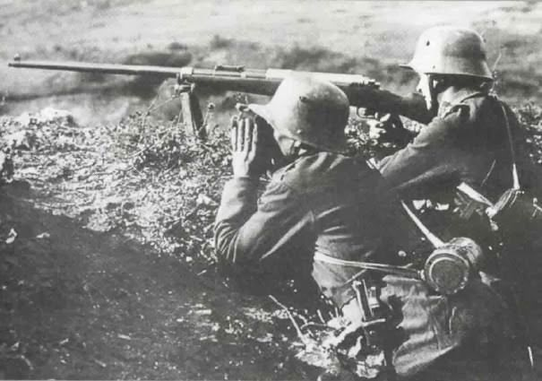

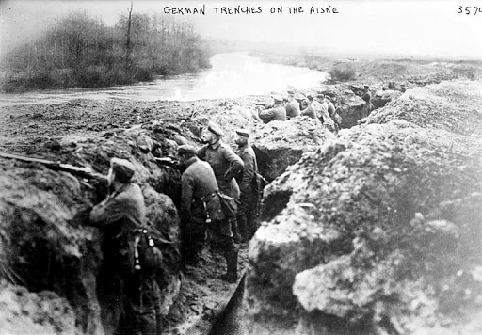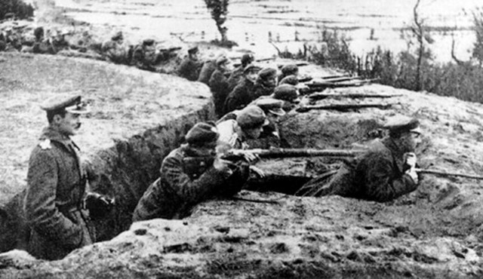

**Ciekawostka !**

